Ich bin
A L M A
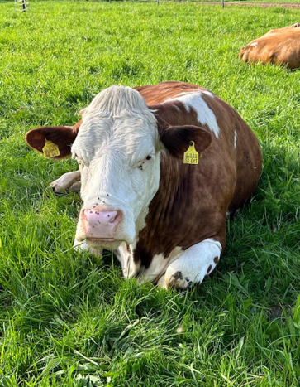

… am 24. April 2009 auf dem Hof in Mittelstadt geboren und wurde später vom Verein Rinderglück269 übernommen. Ich habe als Milchkuh sehr viele Kälbchen gebären müssen. Das schönste Erlebnis in meinem Rinderleben war die Geburt meiner Tochter Rosalie im Juli 2019. Sie durfte ich behalten und liebevoll großziehen. Heute leben wir noch immer gemein-sam auf dem Hof und hängen auch oft zu rum, das ist so schön.
Damit wir auch weiterhin sorgenfrei und unbeschwert unser Leben genießen können, freue auch ich mich über weitere Herzensmenschen, die mich besuchen und meinen Lebensunteralt absichern.

Möchtest Du mich mit einer Patenschaft unterstützen?

Dann hole Dir alle Infos von den lieben Menschen hier am Infostand, die sich bei den Patentreffen immer um mich kümmern.

Von Herzen Danke und bis bald,
Deine Alma

